**Reszponzív viselkedésű weboldal készítése,  
frontend és backend programozás**

Az alábbi vizsgarészben a feladata egy olyan webalkalmazás elkészítése, amely a megadott adatbázisból képes egy receptgyűjteménnyel kapcsolatos adatok kinyerésére, azok rendszerezett megtekintésére, illetve keresésére. Figyelmesen olvassa el a leírást!

Segédanyagként használható oldalak: <https://laravel.com>, <https://www.php.net>, <https://getbootstrap.com>, <https://www.w3schools.com>, <https://validator.w3.org>

Források:

* **Sablon mappa,** benne a felhasználandó sablon.html-el, képekkel és asset-el.
* **Mintak mappa**, benne a segítségként kiadott minta .png-k.

**1.) A projekt létrehozása**

Hozzon létre egy új Laravel projektet **szakacskonyv** néven és a vizsga során ebbe a projektbe dolgozzon! Munkája végén az egész projektet adja be a kijelölt meghajtón lévő mappába! Az archiválás megkönnyítésére a Laravel app-ot ZIP-je be!

**2.) Reszponzív viselkedésű weboldal készítése és formázása (10 pont)**

Használja fel a mellékelt sablont és alakítsa ki a webalkalmazás oldalszerkezetét, kinézetét! Helyezze el az alkalmazásban a mellékelt **assets** és **img mappákat** is, valamint oldja meg ezek hivatkozásait!

Végrehajtandó módosítások, szükséges információk:

* Az oldal nyelve magyar legyen, karakterkódolása pedig UTF-8!
* A böngésző címsorában megjelenő cím „FoodBook” legyen.
* A kialakítandó menüsor elemei: **FoodBook** - (navbar-brand) és keresés ikon (*fa-magnifying-glass*).
  + A **FoodBook** az index-re mutat.
  + A keresés ikon a kereses nézetre mutat.
* A menüsor elemeit a navbar-brand kivételével rendezze jobbra!
* A sablonban alakítsa ki a láblécet a mintának megfelelően egy középre rendezett blokkban. Szöveges tartalma legyen középre rendezett és a szöveg felett használjon elválasztó vonalat is!
* A láblécben megjelenő szöveg: **Készítette: vizsgázó neve – osztálya**, pl.: *Kiss Béla – 14.SZ*.
* A Keresés oldalon az űrlap 75% szélességgel, középre rendezetten jelenjen meg! Mobilnézetben és SM méretben (768 px szélességig) 100% szélességgel jelenjen meg!
* A keresés oldalon az input mező és a „Keresés” gomb egymás mellett jelenjen meg, kb. 80%-20%-os arányban.

Amilyen beállításra nincs utalás ott a minták a mérvadóak!

**3.) Frontend és backend programozás (15 + 12 pont)**

Használja fel az előző feladatban létrehozott „**szakacskonyv**” nevű adatbázist! Az adatbázist lokálisan használja fel, ne külső szerverre dolgozzon! Alakítsa ki az adatbázis kapcsolatot a projektjéhez!

Alakítsa ki az adatbázis eléréséhez szükséges modelleket és legalább egy controller-t. Alakítsa ki ezek kapcsolódását egymáshoz és az útvonalakhoz. Hozza létre a szükséges nézeteket: **etel** és **kereses**. Hozza létre a szükséges útvonalakat a nézetekhez.

**Főoldal nézete**

A főoldalon alakítson ki egy reszponzív viselkedésű, négy hasábos gridet, ebben jelenítse meg a négy ételkategóriához tartozó adatokat! A grid mobilnézetben és SM méretben (768px-ig) egy hasábos, MD és LG méretben (992px-ig) két hasábos, efelett (992px-től) négy hasábos legyen! A hasábokban egy-egy kártyában jelenítse meg az adatokat! A négy ételkategóriához (levesek, készételek, főzelékek és édességek) használja fel a *category_soup.jpg*-t, *category_meal.jpg*-t, *category_stew.jpg*-t és a *category_dessert.jpg*-t, eloszlásukat lásd a mintákon! Minden kártyában a képek alatt jelenítse meg egy bekezdésben az adott kategória nevét! A kategóriák neve alatt jelenítse meg egy-egy bekezdésben a kategóriához tartozó ételek neveit! A nevek linkként szolgáljanak és az **~/etel/{id}** útvonalra mutassanak!

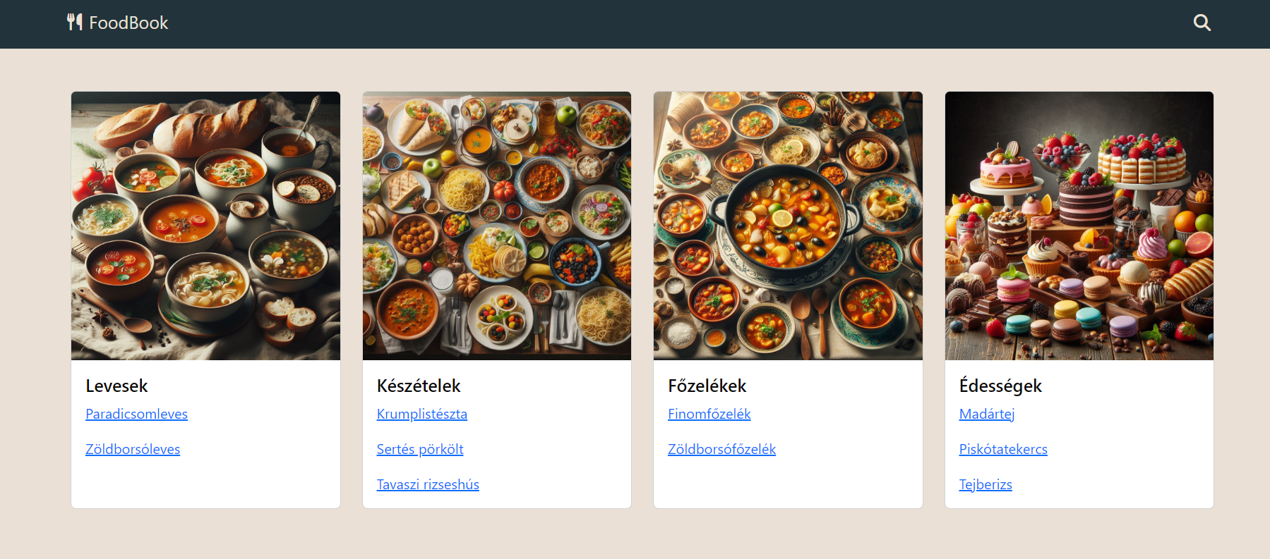

**Etel nézet – ~/etel/{id}**

Az étel nézeten a címsorban jelenítse meg az adott ID-hoz tartozó étel nevét! A címsor alatt alakítson ki egy kéthasábos, 50%-50% arányú gridet, amelynek a töréspontja MD méretnél (768px-nél) legyen! A bal oldali hasábban jelenítse meg az étel képét reszponzívan, ehhez használja fel az étel ID-ját! A jobb oldali hasábban az étel további adatait jelenítse meg, a hozzávalókat pontozott listában, az elkészítési időt és az elkészítést egy-egy bekezdésben!

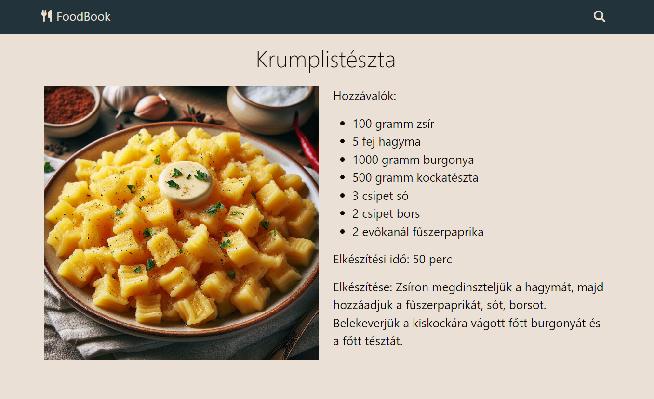

**Kereses nézet – ~/kereses**

A keresés oldalon a címsor alatt készítse el a kereséshez szükséges űrlapot! Az oldalon az űrlap 75% szélességgel, középre rendezetten jelenjen meg! Mobilnézetben és SM méretben (768 px szélességig) 100% szélességgel jelenjen meg! A keresés oldalon az input mező és a „Keresés” gomb egymás mellett jelenjen meg, kb. 80%-20%-os arányban. Az input mezőben alkalmazzon súgó szöveget: „Keresendő étel: pl.: Spenót”! A keresőmező alatt alakítsa ki a validálási üzenetek helyét egy bekezdésben, vörös betűszínnel!

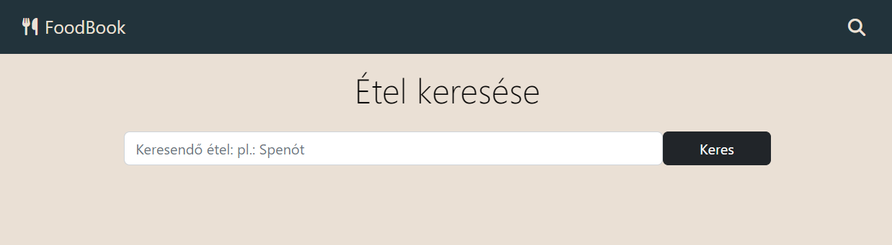

A keresés szerveroldalon kommunikáljon az adatbázissal és keresés során részleges és teljes egyezésekhez is adjon találatot! A keresőmezőnél végezzen üresség ellenőrzést – „Adjon meg valami keresendőt!” és emellett legalább 4 karaktert kérjen be a felhasználótól – „Legalább 4 karakter adjon meg!”.

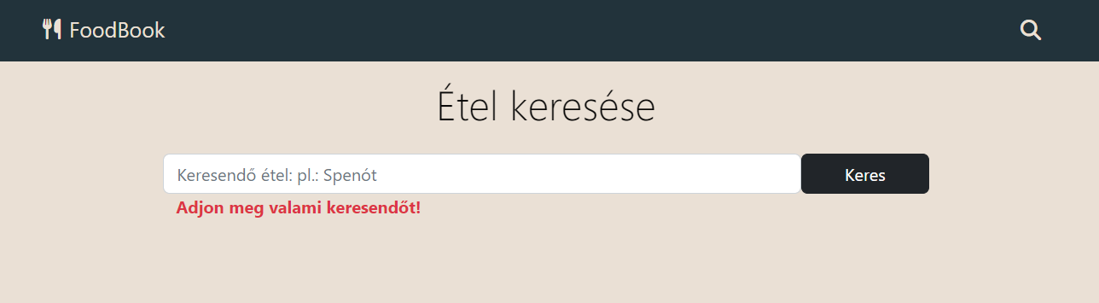

A találatokat ugyanezen az oldalon adja vissza és egy elválasztó vonallal különítse el az űrlaptól! Kezelje le, ha a keresés eredménytelen lett – „Nincs találat, próbálj más kulcsszót” szöveget egy bekezdésben jelenítse meg a keresőmező alatt.

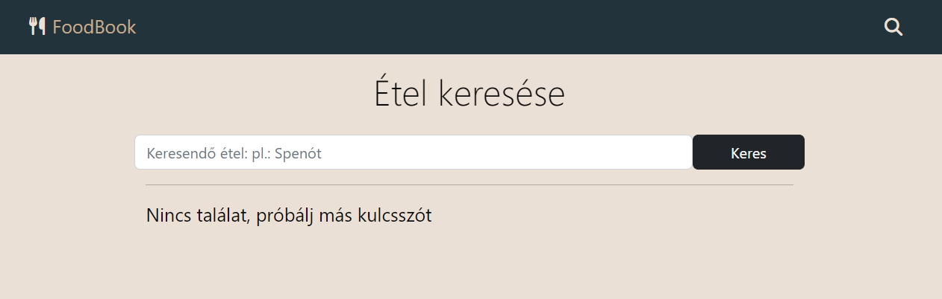

Amennyiben eredményt hozott a keresés a találatokat egymás alatt bekezdésekben jelenítse meg! A megjelenített ételek neve linkként funkcionáljanak, melyek az **~/etel/{id}** útvonalra mutassanak!

